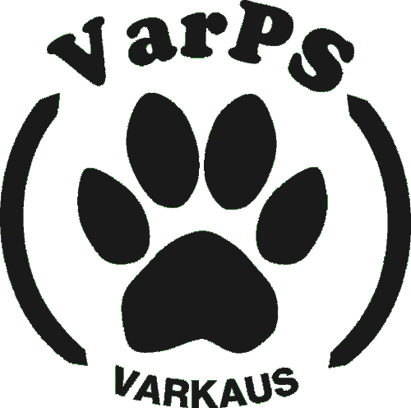
TERVETULOA TOKOILEMAAN VARKAUTEEN
LA 6.2.2016

Koe järjestetään Varps-Areenalla (Relanderinkatu 78, Varkaus). Tuomarina toimii Anne Nokelainen. Kokeessa on mukana myös tuomariharjoittelija.
Halli on keinonurmipohjainen ja sisälämpötila on noin +10°C.

Aikataulu:
 | Koiria | Arvioitu alkamisaika
EVL | 4 | 10.00
VOI | 4 | 11.30
AVO | 3 | 13.00
ALO | 10 | 14.00

Ilmoittaudu viimeistään puoli tuntia ennen luokkasi arvioitua alkamisaikaa! VOI-, AVO- ja ALO- luokat voivat alkaa (aikaisintaan puoli tuntia) ennen arvioitua alkamisaikaa.

Ota mukaasi rokotustodistukset, rekisterikirja, kilpailukirja ja maksukuitti (mikäli et ole liittänyt maksukuittia ilmoittautumiseesi) tai kisalahjakortti. Koiran on myös oltava tunnistusmerkitty joko tatuoinnilla tai mikrosirulla.

Huomaathan, että mikäli tunnistusmerkintää ei löydy, koira ei voi osallistua kokeeseen.

Katsomo- ja lämmittelytila hallissa on rajallinen, joten toivomme että jokainen antaa suorittavalle koiralle työskentelyrauhan ja vain vuoroaan odottava koirakko käyttäisi lämmittelytilaa häiritsemättä suorittavaa koirakkoa. Myös hallinpihan parkkitila on rajallinen ja autoja voi pysäköidä myös Relanderinkadun varteen. Siivoathan koirasi jätökset niin kisapaikalta kuin lähiympäristöstäkin. Hallissa on käytössä 10€ ”pissasakko”.

Paikalla on lämmin wc ja puffetti.

Ajo-ohje (kartta ohessa):

Puhelinnumero koepaikalle: 050-532 5005 Merja

Iloista kilpailumieltä ja menestystä kokeeseen!

Varkauden Palvelus- ja Seurakoirat ry

